Лекція 3. /2год./. Оцінювання параметрів моделі. Параметри розподілів. Оцінка параметрів, властивості оцінок. Точкові та інтервальні оцінки.

У багатьох практичних задачах з економіки, інженерних або соціальних дослідженнях тип розподілу для випадкової величини, що досліджується, є зрозумілим попередньо і необхідно лише вказати параметри цього розподілу. Для прикладу, прибуток деякого підприємства щомісяця має нормальний розподіл (з невідомими середнім та дисперсією), а кількість покупців у магазині на протязі години (не години пік) – розподіл Пуассона, і знову-таки з невідомою "інтенсивністю" . Розглянуті у лекції методи дають можливість оцінити невідомі параметри.

3.1. Методи знаходження оцінок: метод моментів

Ідея методу моментів полягає у тому, що будь-який момент випадкової величини (наприклад, -й) є функцією від параметра . У свою чергу, параметр є оберненою функцією (якщо вона існує) від теоретичного -го моменту. Підставивши в цю функцію замість невідомого теоретичного -го моменту його вибірковий аналог, одержимо замість параметра оцінку 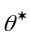.
Отже, нехай 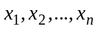 – вибірка об’єму з параметричного сімейства розподілів 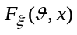, де 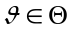. Нехай
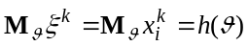, | (3.1)
причому функція така, що має обернену. Тоді у якості оцінки для беремо розв’язок рівняння
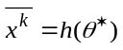.
Або (що те ж саме) спочатку розв’язуємо рівняння (2.1) відносно , а потім замість істинного моменту беремо вибірковий:
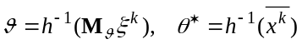.
Можна сказати, що ми беремо як оцінку таке (випадкове) значення параметра , при якому істинний момент збігається з вибірковим.
Теорема 3.1. Нехай 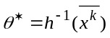 – оцінка параметра , отримана за методом моментів, і функція 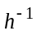 неперервна. Тоді оцінка спроможна (конзистентна, обгрунтована).
Доведення. Оскільки
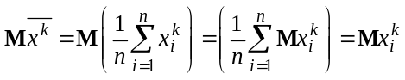,
то, відповідно до закону великих чисел, величина 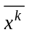 збігається за ймовірністю до
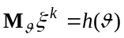.
Оскільки функція неперервна, то і величина
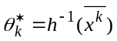
збігається за ймовірністю до
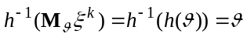.

3.4. Методи знаходження оцінок: метод максимальної
правдоподібності

Метод максимальної правдоподібності – ще один спосіб побудови оцінки невідомого параметра. Полягає він у тому, що в якості "найбільш правдоподібного" значення параметра беруть значення , що максимізує ймовірність отримати при випробуваннях дану вибірку 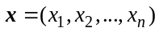. Це значення параметра залежить від вибірки і є шуканою оцінкою.
Визначимо спочатку, що таке ймовірність одержати дану вибірку, тобто що саме потрібно максимізувати.
Означення 2.4. Функцією правдоподібності називається функція (взагалі кажучи, випадкова величина)
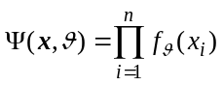,
де 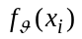 – щільність розподілу у випадку неперервного розподілу або 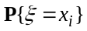 для дискретного розподілу.
Функція (теж випадкова)
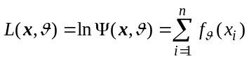
називається логарифмічною функцією правдоподібності.
Якщо наша вибірка в даній серії експериментів набула значень 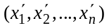, то (у дискретному випадку) функція правдоподібності і є ймовірність цієї події, різна при різних значеннях параметра :
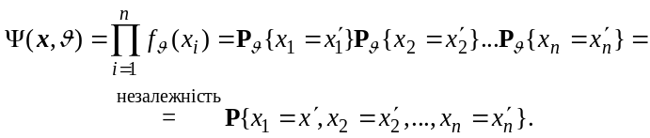
Означення 2.5. Оцінкою максимальної правдоподібності невідомого параметра називають значення , при якому функція 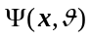 досягає максимуму (як функція від при фіксованих ):
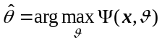.
Зауваження. Оскільки функція 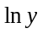 монотонна, то точки максимуму функцій і 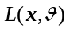 збігаються. Тому за оцінку максимальної вірогідності можна брати точку максимуму (по ) функції :
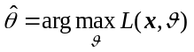.

2.5. Способи порівняння оцінок. Ефективність оцінок

Методом моментів і методом максимальної вірогідності можна отримати досить багато різних оцінок для кожного з вибіркових параметрів. При оцінюванні їхньої прийнятності має сенс порівнювати не відхилення вибіркових оцінок від істинних як таких, а середні значення цих відхилень, тобто 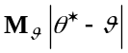.
Більш зручною характеристикою для порівняння оцінок вважається 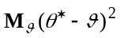. Ця характеристика зручна ще і тим, що досить значно реагує на малоймовірні, але великі за абсолютним значенням відхилення від (підносить їх до квадрата).
Зауважимо ще, що є функцією від , отже порівнювати ці "середньоквадратичні" відхилення потрібно як функції від – поточково. Такий підхід до порівняння оцінок називається середньоквадратичним..
Звичайно, у залежності від потреб дослідника можна використовувати й інші характеристики. Існує і так званий асимптотичний підхід до порівняння оцінок, за яким для порівняння оцінок використовується деяка характеристика "розсіювання" оцінки стосовно параметра при великих .
Нехай – вибірка об’єму із параметричного сімейства розподілів , де .
Означення 2.6. Кажуть, що оцінка 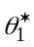 краща за оцінку 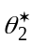 в сенсі середньоквадратичного підходу, якщо для будь-якого
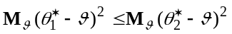,
і хоча б для одного ця нерівність – строга.
Для порівняння оцінок у сенсі середньоквадратичного розглядають звичайно клас 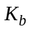 оцінок, що мають однакове зміщення
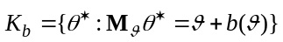.
Якщо 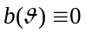, то 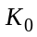 – клас незміщених оцінок.
Означення 2.7. Оцінка 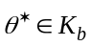 називається ефективною оцінкою у класі , якщо вона краще (не гірше) за всі інші оцінки класу в сенсі середньоквадратичного підходу. Тобто для якого завгодно значення 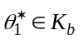, для довільного
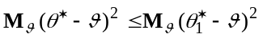.
Ефективна оцінка в класі (незміщених оцінок) називається просто ефективною.
Зауваження. Для 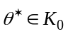, за означенням дисперсії,
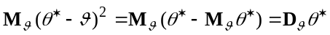.
Отже, порівняння у середньоквадратичному незміщених оцінок – це порівняння їхніх дисперсій. Тому ефективну оцінку (в класі ) часто називають незміщеною оцінкою з рівномірно мінімальною дисперсією. Рівномірність розуміється за всіма . Для
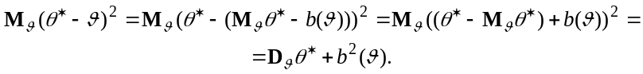
Таким чином порівняння у середньоквадратичному оцінок з однаковим зміщенням –це теж порівняння їхніх дисперсій.
Зауваження. Можна розглянути задачу знаходження найкращої у середньоквадратичному сенсі оцінки у множині всіх оцінок параметра .
Припустимо, що така оцінка існує, тобто існує оцінка така, що
для будь-якої іншої оцінки . Покладаючи 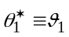 для деякого значення параметра 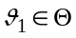, одержуємо, що 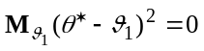. Оскільки параметр обрано довільним чином, це означає, що 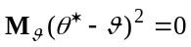 для усіх . Звідси 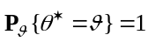 і 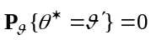 для будь-якого 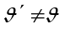. Така властивість сімейства 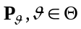 називається ортогональністю ймовірностей.
Таким чином, ми показали, що ортогональність ймовірностей є необхідною умовою існування найкращої оцінки. Проте, ця властивість не забезпечує існування такої оцінки. Простий приклад ортогонального сімейства - множина рівномірних законів розподілу на інтервалах 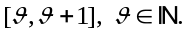

2.6. Єдиність ефективної оцінки у класі з фіксованим зміщенням

Теорема 2.2. Якщо 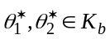 – дві ефективні оцінки в класі , то 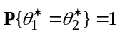.
Доведення. Оскільки обидві оцінки, що розглядаються, – ефективні, то кожна з них не гірша за іншу. Отже,
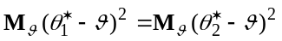.
Розглянемо оцінку 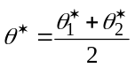. Зрозуміло, що . Знайдемо її середньоквадратичне відхилення. Зауважимо, що
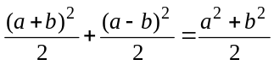. | (2.2)
Покладемо 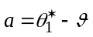, 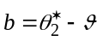. Тоді 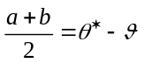, 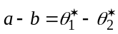. Підставимо ці вирази у (2.2) і знайдемо математичне сподівання для обох частин:
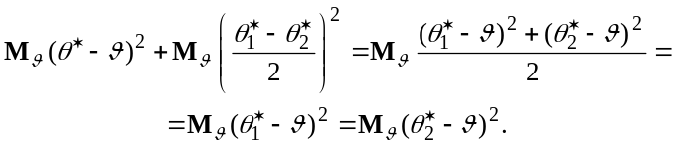 | (2.3)
Але , тобто оцінка не краще, наприклад, за ефективну оцінку . Тому
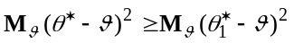.
Порівнюючи цю нерівність з рівністю (2.3), прийдемо до висновку, що
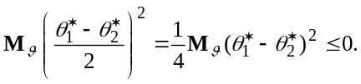
Тоді 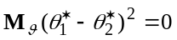 і, отже, , що і вимагалось довести.

2.7. Асимптотично нормальні оцінки
Нехай – вибірка об’єму з параметричного сімейства розподілів , .
Означення 2.8. Оцінка називається асимптотично нормальною з параметром , з коефіцієнтом 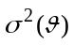, якщо
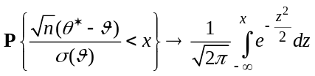,
Тобто розподіл відхилення іоцінки параметра від його істинного значення збігається до нормального.
Теорема 2.3. Якщо – асимптотично нормальна оцінка параметра , то вона обґрунтована.
Доведення. Зауважимо, що якщо 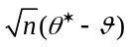 збігається за ймовірністю до випадкової величини , яка є нормально розподіленою з параметрами 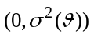, то 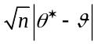 збігається за ймовірністю до 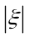. Тому при
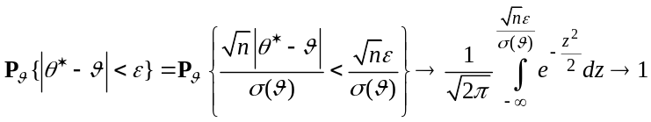.

2.8. Приклади застосувань.

Приклад 2.1. Нехай – вибірка об’єму , усі рівномірно розподілені на інтервалі 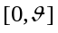, де 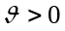.
Знайдемо оцінку першого моменту за методом моментів:
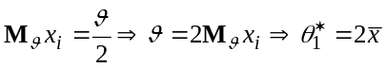.
Знайдемо оцінку -го моменту за методом моментів:
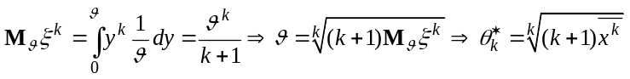.
Перевіримо властивості отриманих оцінок. Незміщеність оцінки першого моменту справджується:
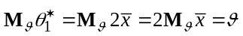.
Розглянемо оцінку . Зауважимо, що 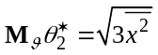, тоді як
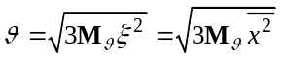.
Отже, оцінка – зміщена (як і оцінки 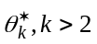).
Перевіримо властивість обґрунтованості. Відповідно до закону великих чисел, 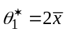 збігається за ймовірністю до 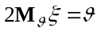. Отже, оцінка – обґрунтована (конзистентна).
Зауважимо, що при величина збігається за ймовірністю до
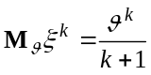.
Оскільки функція 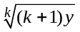 неперервна для усіх 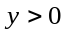, то при величина 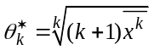 збігається за ймовірністю до
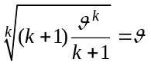.
Тобто всі оцінки 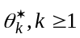 є обґрунтованими, при цьому тільки оцінка – незміщена.
Приклад 2.2 Нехай — незалежна вибірка з неперервного рівномірного розподілу на відрізку [0,θ], де θ > 0 —невідомий параметр. Тоді функція правдоподібності має вигляд
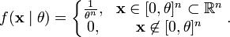
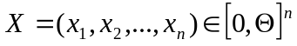 означає, що 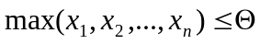. Последнее равенство может быть переписано в виде:
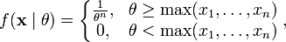
де , откуда видно, что своего максимума функция правдоподобия достигает в точке 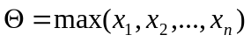. Таким образом
.
Пример 10.
Пусть , , — выборка объема из равномерного распределения , где (см. также [1, пример 4, с.91]).
Выпишем плотность распределения и функцию правдоподобия. Плотность:
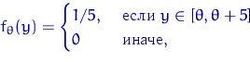
функция правдоподобия:
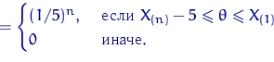
Функция правдоподобия достигает своего максимального значения во всех точках . График этой функции изображен на рис. 4.

Рис. 4: Пример 10.
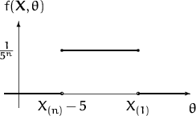

Любая точка может служить оценкой максимального правдоподобия. Получаем более чем счетное число оценок вида
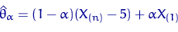
при разных , в том числе и , — концы отрезка.

Приклад 2.3. Нехай величини 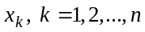 мають нормальний розподіл. Невідомими параметрами є 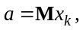 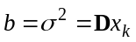. Знайдемо оцінки для цих параметрів методом максимальної правдоподібності. Маємо
, отже 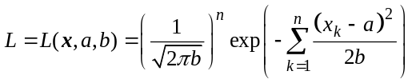
і
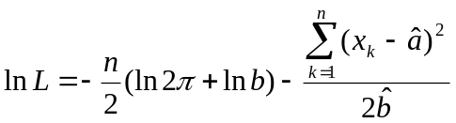..
Звідси для оцінок і одержимо систему
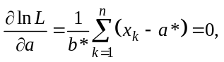
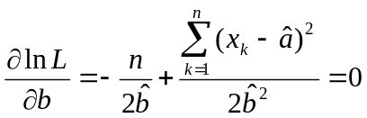
З першого рівняння 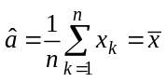. Підставляючи це значення в друге рівняння, знайдемо
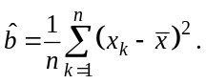
Приклад 2.3. Знайдемо оцінку максимальної правдоподібності для ймовірності p успіху у схемі Бернуллі. Маємо
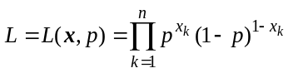,
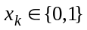, (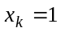, якщо у k–му випробуванні був успіх, і 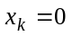 у протилежному випадку) і
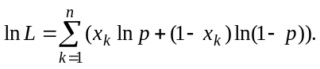
Звідси
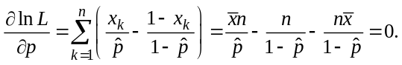
Отже, 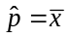. Оскільки для кількості успіхів 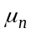 маємо рівність 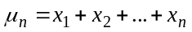, то
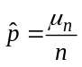.
Приклад 2.4. Нехай величини мають розподіл Пуассона з параметром . Маємо
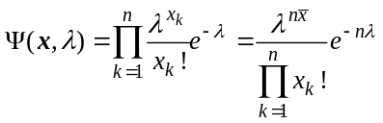
Звідси
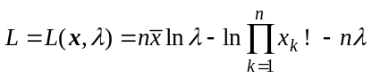.
Тоді
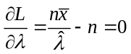,
тобто
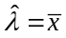.
Бажаємо успіхів!

